

Microsoft Windows Compute Cluster Server 2003 ジョブ スケジューラの使い方
Nelson Ruest と Danielle Ruest
公開 : 2005 年 11 月
このドキュメントの最新バージョンは、http://go.microsoft.com/fwlink/?LinkId=55929 にあります。

.

目次
Compute Cluster Server の動作の概要 1
Windows Compute Cluster Server 2003 の用語 4
クラスタ 4
タスク 4
計算クラスタのジョブ スケジューラ 5
Compute Cluster Administrator 6
Compute Cluster Job Manager 6
スケジュール ポリシー 6
タスクの実行 6
受け付け 8
ジョブを作成する 8
ジョブにタスクを追加する 10
テンプレートを操作し、ジョブをサブミットする 14
割り当て 16
アクティブ化 18
フィルタでジョブを制御する 19
ジョブとタスクのセキュリティに関する考慮事項 19
まとめ 21
著者について 21
参考資料 22

協力者
Anand Krishnan (マイクロソフト)
Ming Xu (マイクロソフト)
Onur Koc (マイクロソフト)
Maria Adams (Kelly Services)
Carolyn Mader (Studio B)
Michelle Anderson (Studio B)
David Talbott (Studio B)

Compute Cluster Server の動作の概要
Microsoft® Windows® Compute Cluster Server 2003 により、業界標準の低コストサーバーで、高性能コンピューティング (HPC) が利用できます。"ジョブ" は、計算クラスタで実行されるようにスケジュールされた個々の活動であり、Windows Compute Cluster Server 2003 の動作において重要な位置を占めています。クラスタのジョブは、1 個のタスクで構成されるという単純な場合であることも、複数のタスクから構成される場合もあります。タスクは、状況によって直列 (1 個ずつ実行される) であったり、パラレル (すべて同時に実行される) になったりします。1 つのジョブを構成するタスクの構造は、タスク間の依存関係と実行されるアプリケーションの種類によって決まります。また、ジョブとタスクはクラスタ内の特定プロセッサに割り当てることができます。プロセッサは、ジョブ専用に予約したり、ジョブとタスクとの間で共有したりできます。
注 : Windows Compute Cluster Server 2003 の特徴と機能全般の情報については、『Microsoft Windows Compute Cluster Server 2003 の概要』(英語) を参照してください。展開に関する情報については、『Microsoft Windows Compute Cluster Server 2003 の展開と管理』(英語) を参照してください。
Windows Compute Cluster Server 2003 におけるジョブの動作の基本原理は、以下の 3 つの主要概念に基づいています。
- 受け付け (ジョブのサブミット)
- 割り当て (ジョブのスケジュール設定)
- アクティブ化 (ジョブの開始)
これら 3 つの概念は HPC におけるジョブ ライフ サイクルの基盤構造であり、それをベースとして Windows Compute Cluster Server 2003 が設計されました。図 1 は、ジョブの各動作間の主な関係を示しています。ユーザーが計算クラスタで実行するジョブを準備するたびに、ジョブは 3 つの段階を経て実行されます。
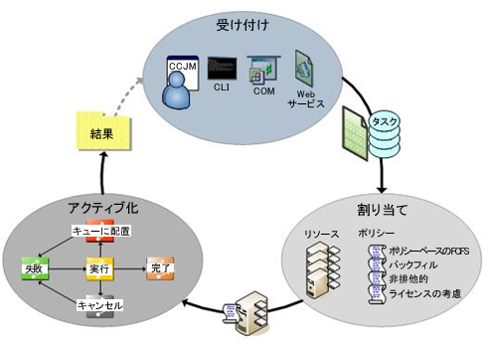
図 1. HPC のジョブ ライフ サイクル
計算クラスタ内でのジョブの動作を理解するには、クラスタを構成しているコンポーネントについて理解する必要があります。図 2 は、それらのコンポーネントと、コンポーネント相互の関係を示しています。この図では、破線がクラスタ自体を表しています。Microsoft Active Directory® ディレクトリ サービスなど、クラスタを支援する外部のコンポーネントが必要です (クラスタは同じ Active Directory ドメインに属する必要があります。この場合は運用環境の Active Directory ドメインです)。その他の支援要素としては、ユーザー コンソールのほか、アプリケーション用のライセンス サーバーや外部のデータ ソースがあります。図 2 の例では、クラスタ ノードに相互接続リンクがいくつかあります。データとライセンス サーバーにアクセスするパブリック リンク、クラスタ内通信用のクラスタへのプライベート リンク、そして高速かつ低遅延のパラレル計算実行用のリンクです。
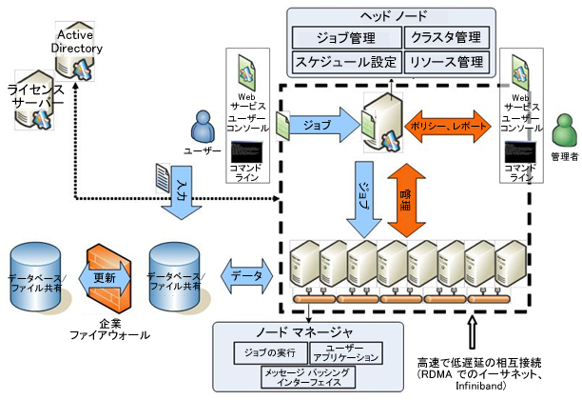
図 2. 計算クラスタを構成する要素
クラスタ自体は、ヘッド ノードと計算ノードから構成されます。ヘッド ノードでは、ジョブ スケジューラの実行、計算ノードの追加や削除、およびジョブやノードの状態表示が行われます。言い換えれば、ヘッド ノードはクラスタの動作を管理します。計算ノードはジョブを構成するタスクを実行します。
ユーザーがジョブをクラスタにサブミットすると、ジョブはそのプロパティと一緒にヘッド ノードのデータベースに記録され、実行キューに入れられて、必要なリソースが使用可能になったときに実行されます。クラスタはユーザーのドメイン内にあるため、ジョブはそのユーザーのアクセス許可を使用して実行されます。この結果、複数の資格情報を使用して同期を行うような複雑さがなくなり、ユーザーは複数のオペレーティング システム間でデータを共有するために複数の方法を使用することも、アクセス許可の違いを補う操作をすることも必要ありません。これらすべては、Windows Compute Cluster Server 2003 では透過的な実行、データへのアクセス、および統合されたセキュリティが提供されることを意味します。

Windows Compute Cluster Server 2003 の用語
Windows Compute Cluster Server 2003 には固有の用語があります。Windows Compute Cluster Server 2003 を効果的に使用するために、これら固有の用語に慣れておく必要があります。

クラスタ
"クラスタ" は、Windows 計算クラスタ プラットフォームの最上位の組織単位です。1 つのクラスタは、以下の要素から構成されます。
- "ノード" : 1 つ以上のプロセッサを持つ単一の計算ノード。
- "キュー" : キューの管理とジョブのスケジュール設定を提供する組織単位。それぞれの Windows Compute Cluster Server 2003 クラスタに含まれるキューは 1 つだけで、キューには保留中のジョブ、実行中のジョブ、および完了したジョブが格納されます。完了したジョブは定期的にキューから削除されます。
- "ジョブ" : ユーザーが開始するタスクのコレクション。ジョブはリソースを予約するために使用され、予約されたリソースは 1 つ以上のタスクが後で使用します。ジョブは、対話的処理またはバッチ処理としてサブミットできます。

タスク
"タスク" は、特定の計算ノードでのプログラムの実行単位です。1 つのタスクはシリアル プログラム (単一のプロセス) であることも、複数のパラレル プロセスを持つ Message Passing Interface (MPI) プログラムのこともあります。図 3 は一般的なジョブとタスクの種類を示しています。
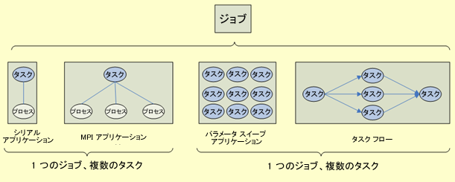
図 3. 一般的なジョブとタスクの種類

計算クラスタのジョブ スケジューラ
"ジョブ スケジューラ" は、ジョブとそのサブタスクをキューにつなぎます。スケジューラはジョブへのリソース割り当て、クラスタの計算ノードでのタスクの開始、ジョブ、タスク、および計算ノードの状態監視を行います。ジョブのスケジュールは、"スケジュール ポリシー" と呼ばれる一連の規則を通して設定されます。図 4 はジョブ スケジューラのスタックと、ジョブ ライフ サイクルとの相互関係を示しています。スタックは 3 層で構成されており、各層はジョブ ライフ サイクルの各側面に対応しています。
- "インターフェイス層" では、ジョブとタスクのサブミット、操作、およびさまざまなエントリ ポイント経由でアクセス可能なサービスの監視が行われます。
- "スケジュール層" は、スケジュール ポリシーを適用することによって需要と供給のバランスをとる意思決定メカニズムを提供します。負荷はジョブの優先度、公平な共有、リソース割り当ての概念を実装するもので、クラスタ内の使用可能なノード間に分散されます。
- "実行層" は、タスクが使用するワークスペースです。この層はジョブの実行環境を作成して監視し、タスクの完了時にはそのタスクに割り当てられていたリソースを解放します。実行環境では、アプリケーション固有の起動メカニズムとシステム停止からの回復のほか、環境変数、スクラッチ ディスクの設定、セキュリティ コンテキスト、実行の整合性など、ワークスペースのカスタマイズ機能がタスクに提供されます。
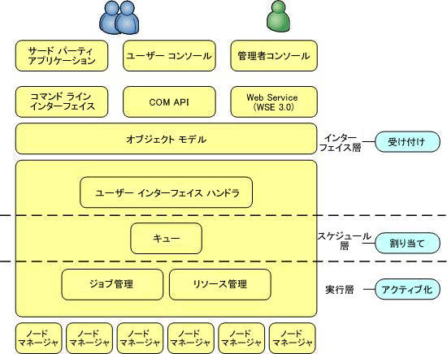
図 4. ジョブ スケジューラ スタックとジョブ ライフ サイクルとの相互関係

Compute Cluster Administrator
Compute Cluster Administrator は、計算クラスタの容易な管理と展開を実現する Microsoft 管理コンソール (MMC) スナップインです。Compute Cluster Administrator がクラスタでジョブとタスクを実行するために使用されることは通常ありません。

Compute Cluster Job Manager
Compute Cluster Job Manager は、ジョブ スケジューラへのアクセスを提供してクラスタ内でジョブの作成、サブミット、および監視を行うための WIN32 グラフィカル ユーザー インターフェイス (GUI) です。

スケジュール ポリシー
Windows Compute Cluster Server 2003 は、以下の 4 つのスケジュール ポリシーで構成されています。これらについては後で詳細に説明します。
- 優先度ベースの FCFS (First Come First Service)
- バックフィル
- 非排他的スケジュール
- ライセンスを考慮したスケジュール
ポリシーのそれぞれの種類について、後ほど詳しく説明します。

タスクの実行
タスクはシリアル モードまたはパラレル モードで動作します。"シリアル モード" では、タスクはノード内の使用可能なリソース上で順次実行されます。図 5 は、タスク 1 が最初のノードの最初のプロセッサに割り当てられ、次にタスク 2 が 2 番目のプロセッサに割り当てられ、タスク 3 が 2 番目のノードの最初のプロセッサに移動される、という順序で割り当てが進むようすを示しています。
図 6 は、パラレル モードで実行される単一のタスクを示しています。パラレル タスクは通常、計算ノード上の mpiexec タスク起動プログラム経由で Microsoft® Message Passing Interface (MPI) ソフトウェア (MS MPI) を呼び出します。タスクのプロセスは、SPMD (Single Program Multiple Data) プログラミング用の MPI 固有のノード デーモン経由で起動されます。各ノードが実行できるのは 1 つの SMPD プロセスだけですが、パラレル タスクは複数のノードを呼び出して SMPD プロセスを起動することが可能です。すべてのノードの準備ができるとタスクが実行されます。Windows ファイル共有はクライアント側のキャッシュをサポートしているので、アプリケーションを読み込む必要があるのは 1 回だけです。読み込まれたアプリケーションは計算ノードのローカル ディスクに常駐するので、処理が高速化されます。この構成は使用するファイル サーバーで行う必要がありますが、ファイル共有の作成時に行うことができます。
スケジューラは、タスクとジョブの ID 番号で各タスクとジョブの記録を管理します。スケジューラはこれら ID 番号を基に Windows Compute Cluster Server 2003 ユーザーにタスクとジョブの状態の情報を表示します。
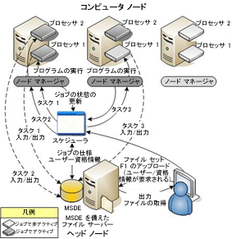  図 5. タスクのシリアル実行 | 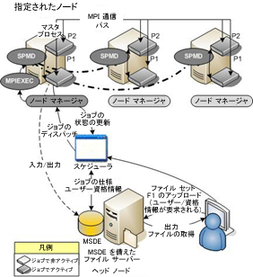  図 6. タスクのパラレル実行

受け付け
ジョブは、いくつかのインターフェイスを使ってサブミットすることができます。たとえば、Compute Cluster Job Manager、コマンド ライン インターフェイス (CLI)、サード パーティ スケジューラとの互換性のために設計された Web サービス、C アプリケーションや C++ アプリケーションとの統合およびスクリプト サポートのために設計された COM インターフェイスなどが使用できます。CLI では、Perl、FORTRAN、C/C++、C#、Java™ などの言語を含め、さまざまなスクリプト言語もサポートされています。
Compute Cluster Job Manager には、ジョブおよびタスク管理用の強力な機能が装備されており、CLI にはそれらの各機能に対応した同等機能があります。ジョブ スケジューラによって制御されるこれらの機能には、エラー回復機能 (失敗したジョブやタスクを自動的に再試行したり、応答しないノードを特定する)、計算ノードでの “暴走” プロセスを回避するジョブ完了後の自動クリーンアップ機能、およびセキュリティ機能 (各ジョブがユーザーのセキュリティ コンテキストで実行され、ジョブやタスクのアクセス権をそれらを開始したユーザーのアクセス権に限定する) などがあります。
前述したように、"ジョブ" はクラスタ内で実行するタスクを 1 つ以上含むリソース要求です。そして、ジョブを構成する各タスクはシリアルまたはパラレル、あるいは両方を組み合わせたものです。いくつかのシリアル タスクをパラレル実行するジョブの例として、"パラメータ スイープ" を挙げることができます。パラメータ スイープは同じ実行可能プログラムを複数同時に実行させるものの、ファイルと出力ファイルは実行単位で異なるようにしたものです。通常、タスク間では通信が行われないため、スケジューラは同じアプリケーションのインスタンスを複数同時に実行することによってパラレル性を実現しています。
ユーザーがシステムにジョブをサブミットすると、ジョブはジョブをサブミットしたユーザーの資格情報を使用して実行されます。ジョブをサブミットするときにそのジョブの優先度を割り当てることができます。既定では、ユーザーは "Normal" の優先度でジョブをサブミットします。ジョブを早期に実行する必要がある場合、クラスタ管理者はジョブに、AboveNormal や Highest のような高い優先度を割り当てます。ジョブ キューは 1 つだけなので、最高の優先度を持つジョブが最初に実行される可能性が高くなります。
ジョブは、ノード、プロセッサ、時間などのリソースを消費します。リソースは、ジョブごとに予約できます。ジョブの最適な実行方法はクラスタ内で最速で最も強力なリソースを予約することだと思われるかもしれませんが、実際には逆の結果になる傾向があります。強力なリソースを要求するようにジョブが設定されている場合、それらのリソースが解放されるまでジョブの実行は待たされることになります。時間制限が短いリソースを少なく使うジョブほど、迅速に実行される可能性が高いといえます。特に、ジョブがジョブ スケジューラが検出したバックフィル ウィンドウ (リソースが使用できるアイドル時間) に入れる場合にはその傾向が高くなります。
実行時間に影響を与えるもう 1 つの要因としてノードの排他性を挙げることができます。既定では、ジョブはノードが排他的であることを要求します。ただし、非排他的なノードの使用を要求するようにジョブが定義されている場合は、他のジョブとリソースを共有できるため、リソースに早くアクセスできます。(共有可能なアイドル リソースはすべて、使用可能になると直ちに他のジョブを実行できます。)

ジョブを作成する
ジョブを作成する際は、最初に優先度、実行時間の制限、必要なプロセッサ数、必要なノード数、ノードの排他性などジョブのプロパティを指定します。ジョブのプロパティを決めた後、ユーザーはジョブにタスクを割り当てます。各タスクには、実行するコマンドライン コマンドや、使用する入出力ファイルとエラー ファイルに関する情報のほか、ジョブに指定されている必要なノード数、必要なプロセッサ数、実行時間の制限、およびノードの排他性などのプロパティ情報と同様の情報が必要です。また、タスクには依存関係の情報も含まれます。この依存関係の情報により、ジョブがシリアル モードとパラレル モードのどちらで実行されるかが決まります。
注 : Compute Cluster Job Manager がワークステーションで実行されている場合、ユーザーは最初に、操作対象のクラスタを選択する必要があります。この作業は、[File] メニューの [Connect] コマンドを使用して実行します。
ユーザーは Compute Cluster Job Manager または CLI を使用してジョブを作成します。Compute Cluster Job Manager を使用する場合は、[File] メニューの [Submit] コマンドを使用します。表示されたダイアログ ボックスの [General] プロパティ ページで名前、プロジェクト名 (適切な場合)、サブミットしたユーザー名などジョブの詳細情報を入力します。次に、優先度を選択して [Processors] プロパティ ページに切り替え、そのジョブの最小プロセッサ数と最大プロセッサ数を指定します。このプロパティ ページでは、実行持続時間を設定することもできます。ユーザーは次に [Tasks] プロパティ ページに移動して、そのジョブと関連付けられるタスクを作成します。
CLI でジョブを作成する場合は、次のコマンドを入力します。
job new [standard_job_options] [/f:<job_file>] [/scheduler:<host>]
"job_file" はジョブの実行に使用するソース ファイルであり、"host" はジョブが実行される場所になるホストの名前です。ジョブ ファイルは、テンプレートとして保存されたジョブを利用すれば Compute Cluster Job Manager で簡単に作成できることを覚えておいてください。表 1 は、job コマンドで使用できる標準オプションの一覧です。ジョブの優先度を操作する場合、ユーザーが指定できるのは Normal、BelowNormal、および Lowest のみであり、管理者は使用可能な優先度すべてを指定できることに注意してください。ユーザーが自分のジョブをスケジュールより早く実行させる必要がある場合、ジョブの優先度を上げるようにクラスタ管理者に依頼する必要があります。
表 1. Windows Compute Cluster Server 2003 のジョブ用語
ジョブ用語 | 説明
numprocessors | あるノード群全体で予約する計算プロセッサの数を指定します。
askednodes | ノードの一覧を指定します。
priority | Highest : クラスタ管理者  AboveNormal : クラスタ管理者  Normal : クラスタ ユーザー  BelowNormal : クラスタ ユーザー  Lowest : クラスタ ユーザー
run time | ジョブの実行時間の制限を普通の時計の時間で指定します。
exclusive | ジョブにノードを排他的に割り当てるかどうかを指定します。
name | ジョブに関連付けるジョブ名を指定します (状態の表示内)。
project | 会計目的でジョブに関連付けるプロジェクト名を指定します。
license | ライセンスの機能およびジョブの実行に必要な量を指定します。

ジョブにタスクを追加する
"task" はジョブを実行する別個のコマンドです。そのため、タスクはジョブのプロパティに含まれ、[Job Properties] プロパティ シートの [Task] プロパティ ページで管理する必要があります。各タスクには名前を付けますが、タスク名をジョブ内で一意にする必要はありません。タスクはクラスタ リソース上で実行される実行可能ファイルで構成されるため、タスクを作成するときには実行する実行可能ファイルをシステムに指示するためにコマンド ライン コマンドを入力する必要があります。タスクが Microsoft MPI 実行可能ファイルを使用している場合、task コマンドの前に mpiexec を指定する必要があります。タスクは実行可能ファイルを直接実行することも、直接実行はせずに複数の動作を実行するバッチ ファイルやスクリプトとして構成することも可能です。
注 : 一時的に実行可能ファイルを計算ノードにコピーすれば、タスクを効率的に実行することができます。
タスクを作成する場合は、[Job Properties] プロパティ シートの [Task] プロパティ ページで [Create Task] をクリックします。次に [Add] をクリックしてタスクを追加し、名前や、タスクの識別と実行に必要なコマンド、タスクで必要な入力と出力の種類を指定します。[Add Task] をクリックして作業を終了します。これで [Task] ウィンドウに作成したタスクが表示されます。このウィンドウでは、推定プロセッサ数や実行を継続する時間などタスクの要素をさらに細かく指定することができます。
[Job Properties] プロパティ シートにある [Task Dependencies]、[Environment]、および [Advanced] の 3 つのプロパティ ページには、タスクに関連する情報が含まれています。最初のプロパティ ページはタスク間の依存関係を設定することを目的としており、主にシリアル タスクに使用されます。2 番目のプロパティ ページはタスクに環境変数を統合することを目的としています。3 番目のプロパティ ページでは、タスクの実行に必要な作業フォルダやノードなどの情報の追加や、タスクが失敗した場合のタスクの再開、およびタスクへのチェックポイントの設定が可能です。これらの値はいずれもオプションです。
ジョブに含まれるすべてのタスクに対して上記の手順を繰り返し実行します。図 7 および図 8 は、タスクを追加する際と追加したタスクのインターフェイスをそれぞれ示しています。
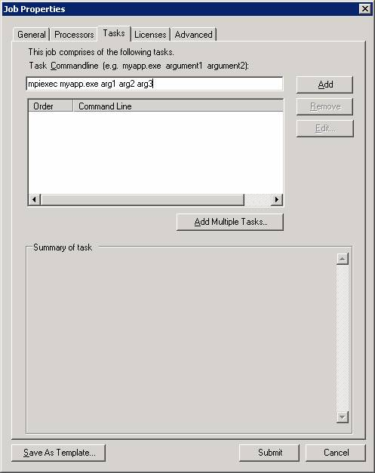  図 7. 1 つのタスクの追加 | 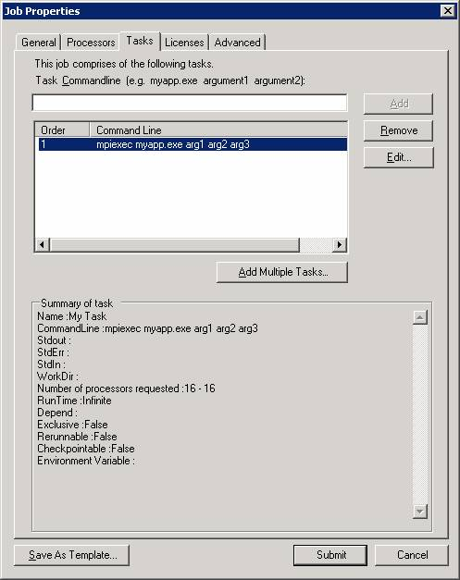  図 8. 追加したタスク

CLI からタスクを作成する場合は、次のコマンドを入力します。
job add <jobID> [standard_task_options] [/f:<template_file>] <command> [arguments]
"jobID" はジョブの番号、"template_file" はジョブのコマンドを含むファイル、"command" は実行するジョブが行う追加動作です。job コマンドに加えて、CLI では独自の task コマンドもサポートされています。表 2 は task コマンドで使用できる演算子の一覧です。
表 2. Windows Compute Cluster Server 2003 の演算子
操作子 | 説明
cmdline | タスクを実行するコマンドの構造。
env | タスクの環境変数。
depend | タスク間の依存関係。
rerunnable | 失敗してもタスクが返ることができることを指定します。
workdir | タスクのスタートアップ フォルダ (または現在の作業ディレクトリ)
runtime | タスクの実行時間を指定します。
numprocessors | タスクに必要なプロセッサの数。
requirednodes | タスクの実行に必要なノードの具体的な一覧。
exclusive | タスクにノードを排他的に割り当てます。
stdin | タスクの標準入力をファイルからリダイレクトします。
stdout | タスクの標準出力をファイルへリダイレクトします。
stderr | タスクの標準エラー出力をファイルへリダイレクトします。

受け付けでは、タスクから実行に必要なデータへのアクセス方法を決めることが重要です。どのように決定するかは、データの量やデータ変更の頻度によって変わってきます。データ セットが静的で変更が少なく、サイズが比較的大きい場合、データ セットはタスクと同じ場所に置くことができます。タスクは必要になるたびにデータ セットを取得します。データ セットのサイズが小さい場合は、ファイル共有経由でアクセスするようにし、計算ノードが共有フォルダから簡単にデータにアクセスできるようにします。データ セットのサイズが大きく、変更が頻繁にある場合には、ノード上にデータを配置するためにファイル転送を行う必要があります。中小サイズのデータ セットの場合は、作業ディレクトリを指定するのが最も効率的です。タスクが開始されると、計算ノードは指定された作業ディレクトリ内のファイルをすべて確認し、タスクを適切に処理することができます。
MPI によってパラレル タスクを処理するジョブは、mpiexec コマンドを使用する必要があるため、パラレル タスク用のコマンドは次の形式になります。
mpiexec [mpi_options] <myapp.exe> [arguments]
"myapp.exe" は実行するアプリケーションの名前です。指定可能な MPI オプションには、Argonne MPICH2 ディストリビューションでサポートされている標準オプションのほか、MS MPI に追加された拡張が含まれます。MPI ジョブのサブミットは、Job Manager またはコマンド ラインから行います。
図 9 は、パラメータ指定を必要とするタスクが簡単に構築できるようすを示しています。このダイアログ ボックスを使えば、同一コマンドを複数回繰り返すタスク コマンド ラインを生成することができます。プログラムで生成される入力ファイル、出力ファイル、およびエラー ファイルのファイル拡張子は自動的に増加されます。また、拡張子の増分は任意に設定できます。
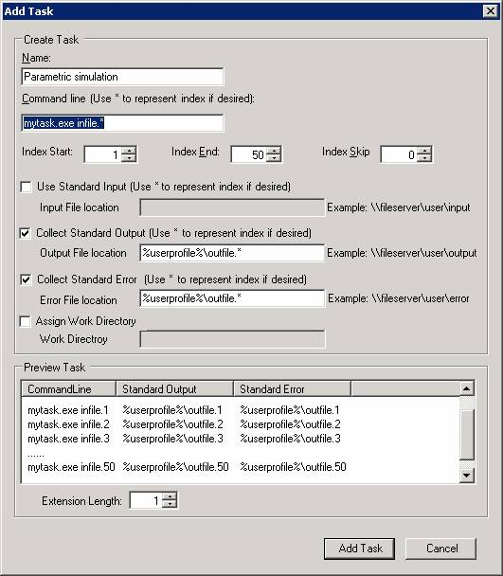
図 9. パラメータ スイープ タスクの追加
job コマンドと task コマンドのほかにも、クラスタ自体に関する情報を取得する cluscfg コマンドがあります。表 3 は、job、task、および cluscfg コマンドで使用できる全オプションの一覧です。
表 3. ジョブ関連の CLI コマンド
コマンド | コマンド構造 | 説明
job | job new [job_terms] | ジョブ コンテナを作成します。
 | job add jobID [task_terms] | ジョブにタスクを追加します。
 | job submit /id:jobid | “job new” コマンドで作成されたジョブをサブミットします。
 | job submit [job_terms][task_terms] | ジョブをサブミットします。
 | job cancel jobID | ジョブをキャンセルします。
 | job modify [options] | ジョブを変更します。
 | job requeue JobID | ジョブをキューに入れ直します。
 | job list | クラスタ内のジョブを一覧表示します。
 | job listtasks | 1 つのジョブのタスクを一覧表示します。
 | job view JobID | ジョブの詳細を表示します。
task | task view taskID | タスクの詳細を表示します。
 | task cancel taskID | タスクをキャンセルします。
 | task requeue taskID | タスクをキューに入れ直します。
cluscfg | cluscfg view | クラスタの詳細情報を表示します。
 | cluscfg params/setparams | 構成パラメータを表示または設定します。
 | cluscfg listenvs/setenv | クラスタ全体の環境を一覧表示または設定します。
 | cluscfg delcreds/setcreds | ユーザーの資格情報を設定または削除します。

テンプレートを操作し、ジョブをサブミットする
ジョブとタスクをテンプレートとして保存する場合は、[Job Properties] または [Task Properties] プロパティ シートの [Save as Template] をクリックします。テンプレート ファイルは XML (Extensible Markup Language) 形式で保存されるため、作成した後でもテキスト エディタで編集することができます。何度も繰り返すジョブやタスクをテンプレートとして保存するのは上手な運用方法です。テンプレートを使えば、ジョブやタスクを繰り返し作成するのが簡単になるだけでなく、コマンド プロンプト ウィンドウからジョブやタスクをサブミットできます。
"ジョブのサブミット" とは、アイテムをジョブのキューにつなぐことを意味します。ジョブの作成とサブミットは、対話的に行うこともジョブ テンプレートで行うこともできます。ジョブの作成とサブミットを対話的に行うには、[Job Properties] プロパティ シートを使用します。各プロパティ ページに必要な設定内容が指定されていることを確認し、必要なタスクを指定したら、任意のプロパティ ページの [Submit] をクリックします。テンプレートからジョブをサブミットする場合は、[File] メニューの [Submit with Template] コマンドを使用します。このコマンドで適切なテンプレートを選択し、必要に応じてプロパティを変更したら、任意のプロパティ ページの [Submit] をクリックします。
ジョブは、簡単なコマンド ライン コマンドでもサブミットすることができます。たとえば、次のように入力します。
job submit /numprocessors:8 mpiexec mympitask.exe
"mympitask.exe" はサブミットするアプリケーションの名前で、このコマンドでは 8 つのプロセッサを要求する MPI ジョブを 1 つサブミットしています。

割り当て
ジョブの割り当ては、ジョブのスケジュール設定、具体的にはキュー内でのジョブの順序付けとタスク実行用のリソース割り当てに依存して決まります。どちらもスケジュール ポリシーによって制御されます。Windows Compute Cluster Server 2003 でサポートされているポリシーは以下に示す 4 つで、各ポリシーはスケジュール設定の特定課題にそれぞれ対応しています。
- 優先度ベースの FCFS このスケジュール ポリシーは、FCFS と優先度を組み合わせてジョブを実行します。ジョブは、スケジュールが設定される際にそのジョブの優先度設定に基づいて優先度が高いまたは低いグループに入れられます。なお、グループに入れられる際、ジョブは必ずキューの最後につなげられます。
- バックフィル Job Scheduler がジョブの実行に必要な時間とリソースを計算します。この計算に基づいてリソースの予約が行われます。Job Scheduler は、予約された時間帯内でリソース用に開かれているウィンドウを検出すると、このウィンドウで実行できる小さなジョブを選択して空きを埋めます (バックフィル)。
- 非排他的スケジュール 既定では、ジョブは割り当てられたノードを排他的に使用します。非排他的スケジュールの場合、ジョブで使用されるリソースが排他的に予約されないので共有することができます。共有リソースはジョブまたはタスクのいずれのレベルでも利用できます。ジョブとタスクの既定は、それぞれ排他モードと共有モードです。
- ライセンスを考慮したスケジュール Windows Compute Cluster Server 2003 は、各ジョブのライセンス要件を確認する特殊なライセンス フィルタでジョブのスケジュールを管理することができます。ライセンス要件が満たされないジョブは失敗します。この方法は、ジョブのコンプライアンスを保証するのに役立ちます。
ジョブにリソースを割り当てる際には、これらのポリシーを適切に使用する必要があります。ジョブへのリソースの割り当ては、任意のジョブ スケジューラ インターフェイスから実行可能であり、割り当てられたリソースはジョブのプロパティになります。
既定のリソース割り当て方法は、以下のジョブ用語で決まります (表 1 を参照)。
- numprocessors
- askednodes
- exclusive
スケジューラは、“最大のメモリを持つ最速のノードを先にする” という条件で候補のノードを並び替えます。つまり、まずメモリ サイズに従ってノードを並び替え、次に速度を基準にしてノードを並び替えるということになります。これは、どのリソース割り当て方法の場合にも既定となる動作です。次に、スケジューラは並び替えられたノードの CPU の中からジョブのプロセッサ要件の範囲内にあるものを割り当てます。スケジューラは、現在処理しているジョブに出来るだけ多くの CPU を割り当てから次のジョブのスケジュールに移ります。
askednodes が指定されている場合、スケジューラはノード一覧内のノードの並び替えを行いませんが、該当ジョブのプロセッサ数要件の範囲内になるまで、要求された一覧の中からユーザーが指定した順序でプロセッサの割り当てを続けます。
クラスタ内で実行するジョブを適切に構成することによって、クラスタの利点を最大限に引き出すことができます。そのような構成にするには、リソースの割り当てと各ジョブの要件のバランスをよくする必要があります。特に、管理者が実装したクラスタで最大限の結果を達成するには、バックフィル ウィンドウの最適利用を図る必要があります。Windows Compute Cluster Server 2003 でリソースが最適に利用されるようにするため、ユーザーは以下のガイドラインに従ってジョブを作成、サブミット、および実行する必要があります。
- ジョブをサブミットするときに、実行時間の既定値である "infinite" は使用しないでください。その代わり、ジョブの実行時間を推定して定義します。
- ジョブが特定のノードで提供される特別なリソースを必要とする場合、それらのノードだけを予約します。
- あるジョブにとって理想的なプロセッサ数を指定するときには、プロセッサ数を最大値として設定し、次に許容できる最小のプロセッサ数を最小値として設定します。最小値に理想の数を指定すると、指定したプロセッサが解放されるまで待つ時間が長くなる可能性があります。
- 各タスクを実行するのに適したノード数を予約します。タスクに必要なノードが実際には 1 つで間に合うのに 2 つのノードを予約している場合、そのタスクは予約した 2 つのノードが解放されるまで待機し、実行されないことになります。
これらのガイドラインは、どのような Windows Compute Cluster Server 2003 クラスタにおいても利用できるリソースを最大限に活用する助けになります。

アクティブ化
"アクティブ化" は、ジョブを開始することから成り立っています。ジョブはサブミットしたユーザーのコンテキストで実行されるため、暴走プロセスを生じる可能性が抑えられます。エラーが発生したジョブは自動的にキューに入り直すこともできます。"タスク" は状態遷移によって管理されます。図 10 にタスクの状態を示します。
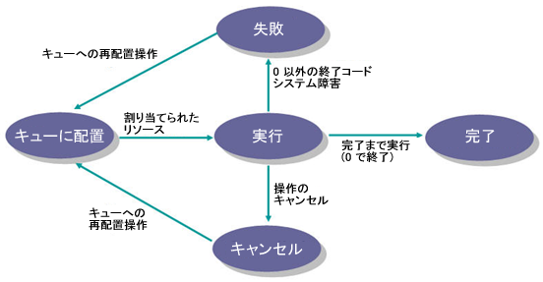
図 10. タスクの状態遷移
タスクと同様に、ジョブとノードにもライフ サイクルがあり、Windows Compute Cluster Server 2003 の GUI にそれを示す状態フラグが表示されます。ジョブとタスクの状態フラグは同じですが、ノードには固有の状態フラグがあります。表 4 に状態フラグの一覧を示します。
表 4. Windows Compute Cluster Server 2003 の状態フラグ
アイテム | フラグ | 説明
ジョブとタスク | NOT_SUBMITTED | ジョブまたはタスクが作成されましたが、サブミットされておらず、ID がありません。
 | QUEUED | ジョブまたはタスクがサブミットされ、アクティブ化を待っています。
 | RUN | ジョブまたはタスクが実行中です。
 | FINISHED | ジョブまたはタスクが正常に終了しました。
 | FAILED | ジョブまたはタスクが正常に終了しませんでした。
 | CANCELLED | ユーザーがジョブまたはタスクをキャンセルしました。
ノード | PENDING | クラスタにノードが追加されましたが、管理者がまだ承認していません。
 | OK | ノードが承認されて使用可能です。
 | PAUSED | 管理者がノードを一時停止しました。ノードが一時停止状態にある場合、ノードが一時停止される前に実行を開始したジョブは継続して実行されます。ユーザーは一時停止されたノードに新しいジョブをサブミットできませんが、管理者はサブミットできます。
 | UNREACHABLE | ヘッド ノードは計算ノードと通信できません。

フィルタでジョブを制御する
Windows Compute Cluster Server 2003 には、ジョブのサブミットとアクティブ化に関して包括的な機能が用意されています。ジョブは単純なタスクで構成することも、包括的な機能群を含めることもできます。アクティブ化の機能としてアクティブ化フィルタを挙げることができます。これにより、一連の条件を通過させて初めてジョブを開始させるなど、ジョブを制御することが可能です。フィルタには以下の 2 種類があります。
- サブミット フィルタ
- アクティブ化フィルタ
これらのフィルタを組み合わせて使用することにより、ジョブをシステムに流す前にそのジョブが特定の要件を満たしているか確認できます。このようなフィルタの条件の例を以下に示します。
- プロジェクトの確認 この条件では、プロジェクト名が有効なプロジェクトのものであること、およびユーザーがそのプロジェクトのメンバであることを確認します。
- 必須ポリシー この条件では、実行時間が、クラスタを停滞させることがある "infinite" に設定されていないこと、およびジョブがユーザーのリソース割り当て制限を超えていないことを確認します。
- 使用時間 使用時間によって、ユーザーの時間の割り当てが超過していないことを確認します。必須ポリシーとは異なり、このフィルタでジョブの制限に使われるのは、ユーザーが可能なジョブすべてに関して持っている時間の割り当て全体です。
さらに、実行前にジョブがライセンス条件を満たすこともアクティブ化フィルタで確認できます。フィルタは、すべての Windows Compute Cluster Server 2003 実装に組み込むべき強力なジョブ制御機能です。Job Scheduler は、ジョブのあらゆるプロパティを含んでいるジョブ ファイルを解析してフィルタを呼び出します。Job Scheduler は、フィルタ プログラムの終了コードに応じて次の動作を行います。フィルタ プログラムの終了コードは以下のいずれかです。
- 0 : ジョブはジョブ用語を変更せずにサブミット可能。
- 1 : ジョブはジョブ用語を変更すればサブミット可能。
- その他の値 : ジョブは拒否された。

ジョブとタスクのセキュリティに関する考慮事項
Windows Compute Cluster Server 2003 では、クラスタ コンテキスト内のセキュリティを管理するのに標準の Windows メカニズムを使用しています。ジョブはサブミットするユーザーの資格情報で実行されます。この資格情報は、Job Manager によって暗号化されてローカル コンピュータに格納されます。暗号化解除キーにはヘッド ノードだけがアクセスできます。
ユーザーが初めてジョブをサブミットするときに、システムはユーザー名とパスワードの形式で資格情報の入力を求めます。この時点で、資格情報はサブミットしたコンピュータの資格情報キャッシュに格納されます。資格情報は、転送中は安全な Microsoft .NET Remoting チャネルによって保護され、データベースに格納される際には Windows Data Protection アプリケーション プログラミング インターフェイス (DPAPI) によってセキュリティ保護されます。ジョブが実行を開始すると、ヘッド ノードは資格情報の暗号化を解除し、セキュリティ保護されている別の .NET Remoting チャネルを使用して資格情報を計算ノードに渡します。計算ノードの資格情報は、トークンを作成するために使用された後に削除されます。このトークンはすべてのタスクで使用されますが、トークン自体には明示的な資格情報は含まれていません。ジョブが完了すると、ヘッド ノードはジョブ データベースから資格情報を削除します。
同じユーザーが同じジョブを再度サブミットした場合、Job Manager を実行しているローカル コンピュータには資格情報がキャッシュ済みなので、資格情報の要求は行われません。このように処理されるため、再度のサブミットを簡素化しながら、しかもジョブ ライフ サイクル全体を通じて資格情報を統合されたセキュリティ機能で保護することができます (図 11 参照)。

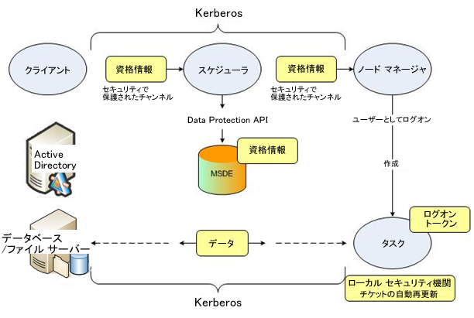
図 11. エンド ツー エンドの Windows Compute Cluster Server 2003 セキュリティ モード

まとめ
Windows Compute Cluster Server 2003 により、HPC が大幅に身近になりました。このシステムには、柔軟性の高い受け付け制御、簡単かつ効果的なスケジュール ポリシー、高い信頼性とセキュリティ保護された実行メカニズムなど、強力なジョブ制御機能が搭載されているだけでなく、このような機能がユーザーの使い慣れた Windows のグラフィカル環境から利用できます。その結果、企業のビジネスおよび生産性の目標を最大化するリソースをエンド ユーザーに提供する負荷管理システムが実現されました。

著者について
Danielle Ruest 氏と Nelson Ruest 氏 (MCSE、MCT、MVP Windows Server) は、システム管理、移行、および設計を専門とする IT 技術者です。著作も多く、主なものには、『Windows Server 2003: Best Practices for Enterprise Deployments』(McGraw-Hill/Osborne Media、2003)、『Windows Server 2003 Pocket Administrator』(McGraw-Hill/Osborne Media、2003)、および『Preparing for .NET Enterprise Technologies』(Pearson Education、2001) があります。どちらの著者も Resolutions Enterprises Ltd. (www.reso-net.com) に勤めています。



このドキュメントは暫定版であり、このソフトウェアの最終的な製品版の発売時に実質的に変更されることがあります。
このドキュメントに記載されている情報は、このドキュメントの発行時点におけるマイクロソフトの見解を反映したものです。変化する市場状況に対応する必要があるため、このドキュメントは、記載された内容の実現に関するマイクロソフトの確約とはみなされないものとします。また、発行以降に発表される情報の正確性に関して、マイクロソフトはいかなる保証もいたしません。
このホワイト ペーパーに記載された内容は情報の提供のみを目的としており、明示、黙示または法律の規定にかかわらず、これらの情報についてマイクロソフトはいかなる責任も負わないものとします。
お客様ご自身の責任において、適用されるすべての著作権関連法規に従ったご使用を願います。このドキュメントのいかなる部分も、米国 Microsoft Corporation の書面による許諾を受けることなく、その目的を問わず、どのような形態であっても、複製または譲渡することは禁じられています。ここでいう形態とは、複写や記録など、電子的な、または物理的なすべての手段を含みます。ただしこれは、著作権法上のお客様の権利を制限するものではありません。
マイクロソフトは、このドキュメントに記載されている内容に関し、特許、特許申請、商標、著作権、またはその他の無体財産権を有する場合があります。別途マイクロソフトのライセンス契約上に明示の規定のない限り、このドキュメントはこれらの特許、商標、著作権、またはその他の無体財産権に関する権利をお客様に許諾するものではありません。
© 2005 Microsoft Corporation. All rights reserved.
Microsoft、Visual Studio、および Windows Server は、米国 Microsoft Corporation の米国およびその他の国における登録商標または商標です。
1105

参考資料
Windows Server の高性能コンピューティング (英語)
(http://go.microsoft.com/fwlink/?LinkId=55599)
Windows Server x64 Editions
(http://go.microsoft.com/fwlink/?LinkId=45559)
『Windows Compute Cluster Server 2003 の概要』 (英語)
(http://go.microsoft.com/fwlink/?LinkId=56095)
『Microsoft Windows Compute Cluster Server 2003 の展開と管理』 (英語) (http://go.microsoft.com/fwlink/?LinkId=55927)
『Microsoft Message Passing Interface の使い方』 (英語)
(http://go.microsoft.com/fwlink/?LinkId=55930)
『パラレル アプリケーションの移行』 (英語)
(http://go.microsoft.com/fwlink/?LinkId=55931)
『Visual Studio 2005 によるパラレル アプリケーションのデバッグ』 (英語) (http://go.microsoft.com/fwlink/?LinkId=55932)

Microsoft Windows Compute Cluster Server 2003 の最新情報については、マイクロソフトの高性能コンピューティングに関する Web サイト (英語) (http://go.microsoft.com/fwlink/?LinkId=55599) を参照してください。

